Муниципальное бюджетное учреждение дополнительного образования

«Детская школа искусств № 15» Ново-Савиновского района г. Казани

Описание опыта работы педагога дополнительного образования Мардановой Гульнары Мубаракзяновны

по теме:

Дополнительная образовательная программа

Шоу-группы «Серпантин»

для обучающихся детских музыкальных школ и школ искусств

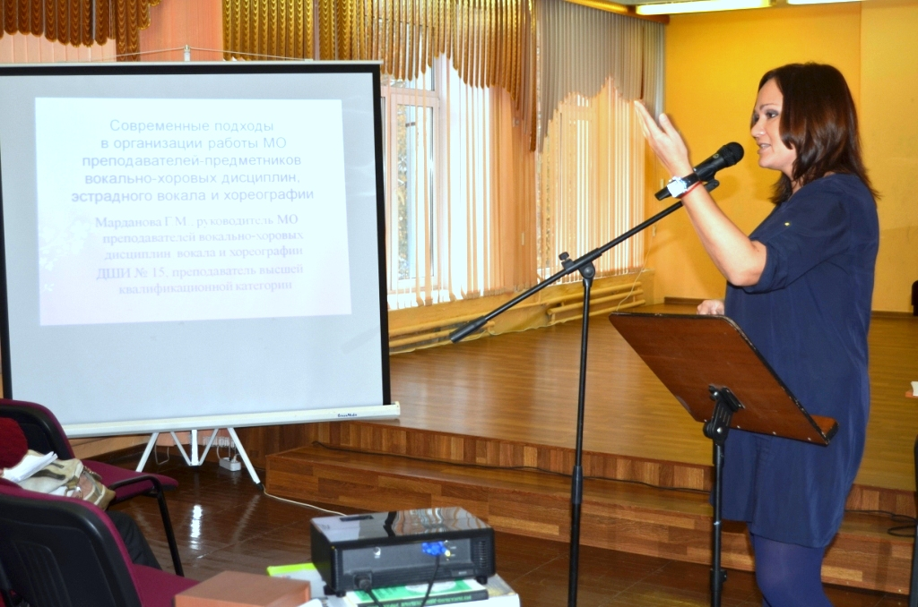

Казань – 2016 год

*Основная заповедь:* ***„Чем будем удивлять”?*** *‒*

*как первоисточник творчества*

*профессионального эстрадного исполнителя.*

**Предпосылки формирования опыта**

Когда в 1993 году я начинала свою работу в Детской школе искусств №15 одним из основных предметов, который я вела, был хор. С того времени многое изменилось, изменилось отношение к дополнительному образованию, цели и задачи которые я ставлю перед собой и своими учениками. В наше время важно быть мобильным. Вопросы социализации ребёнка в обществе, развитие коммуникативных качеств, личностно-ориентированные подходы к каждому ребёнку, вот те вопросы, которые стоят сейчас передо мной в моей работе. Создание дополнительной образовательной программы Шоу-группы «Серпантин» продиктовано временем. Сегодня эстрадное искусство подменило собой идеологию и является мощным методом воздействия на молодежь. В 2000 году, на базе Казанского государственного университета им. Ульянова–Ленина, я создала вокальный квинтет «Авеню». В нем участвовали студенты юридического факультета. Мы выступали не только в стенах своего ВВУЗа, но и на концертных площадках города, тем самым завоевывая свою аудиторию слушателей.

И тогда мне пришла мысль, о создании детского коллектива, который в отличие от хора будет более мобилен. Так появился в моём списке коллективов - ансамбль «Лезет», исполняющий песни на татарском языке. Мы выступали на многочисленных районных площадках, праздниках.

**К.С.Станиславский считал, что любой певец имеет дело не с одним, а сразу с тремя видами искусства: вокальным, музыкальным и сценическим, спаянными между собой и направленными к единой цели.** Осознание того, что нужны специалисты в других областях, которые тесно переплетены с эстрадным исполнительством пришло достаточно быстро.

Встал вопрос, о программе. Проанализировав базовую программу Попова В.С. «Сольное пение. Вокальный ансамбль», для инструментальных и хоровых отделений ДМШ и ДШИ (г. Москва,1998г.); изучив музыкально-педагогические концепции педагогов зарубежных и отечественных школ; пройдя мастер-классы именитых педагогов по вокалу, проанализировав учебные пособия, научные труды опытных хореографов, преподавателей сценической речи и актёрского мастерства напрашивались следующие выводы, «библиотека» преподавателей музыкального искусства эстрады в России невелика и требует разработок, инновационных методов и подходов, в особенности для дополнительного образования детей.

Однако я понимала, что не каждый ребёнок может быть сольным исполнителем, а в коллективе он сможет себя творчески реализовать в полном объёме. В системе дополнительного образования вопрос гармоничного развития способностей ребёнка остаётся одним из самых важных. Обобщение опыта, методики обучения эстрадному пению даёт основание предполагать целесообразность и необходимость реализации принципов и методов интегративного подхода в обучении учащихся. На основании всего сказанного, возникла потребность создания дополнительной программы реализации интересов учащихся, которая поможет овладеть общими и специфическими для эстрадного жанра навыками вокального исполнения и сценического искусства, воспитать в себе актёрские качества, приобрести творческий опыт концертной деятельности.

**Актуальность и перспективность опыта**

Современная эстрада – это синтез вокала, хореографии и театрального искусства. Создание дополнительной образовательной программы Шоу-группы «Серпантин» продиктовано необходимостью усовершенствования системы музыкального образования ДМШ и ДШИ. Программа, в рамках которой осуществляется мояпедагогическая деятельность, называется дополнительнаяобразовательная  программашоу-группа «Серпантин», относится к художественно – эстетической направленности, к образовательной области – эстрадное искусство. По уровню освоения – программа    общекультурная.

***Актуальность программы***

На сегодняшний день общество предъявляет высокие требования к интеллектуальному, творческому и физическому потенциалу человека.

Детская эстрада привлекает современных детей своей яркостью, «взрослыми» аранжировками песен, современной стилистикой, насыщенным вокалом и возможностью проявить свои творческие способности, воплотить самые смелые идеи и мечты. Актуальность заключается в выявлении, поддержки и развитии творческих способностей детей, а также в целях всестороннего удовлетворения образовательных и воспитательных потребностях подрастающего поколения, т.к. этот вид искусства очень популярен и привлекателен в наши дни.

***Новизна программы***

Вопрос интеграции таких дисциплин: «вокал», «ансамбль», «хореография» и «сценическая речь», недостаточно освещён в современной методической литературе.

Обучающиеся, занимаются в рамках данной учебной программы дисциплинами: «вокальный ансамбль», «вокал», «хореография», «сценическая речь», «сольфеджио», «музыкальная литература», «инструмент», ориентированные на знание современных направлений в музыке, хореографии и театре, и который предоставляется на выбор; интеграция предметов – вокально-хореографическая постановка; реализация творческого потенциала - активное участие в концертах, фестивалях, конкурсах, благотворительных акциях и в других мероприятиях.

***Отличительной особенностью*** программы является синтез учебных предметов, направленный на многогранное развитие творческих способностей ребёнка. Программа составлена с учетом дифференцированного подхода к ребенку с любыми способностями и с разным уровнем способностей и знаний. Отличительная особенность данной программы состоит и в ориентировании на развитие творческого потенциала и музыкальных способностей учащихся разных возрастных групп.

Использование игровых заданий повышает мотивацию детей к занятиям, развивает их познавательную активность. Большое значение уделяется патриотическому воспитанию, направленному на раскрытие и формирование в ребенке общечеловеческих нравственных качеств, приобщение к истокам национальной культуры, воспитание эмоционально-действенного отношения и чувств. Педагогическое решение этой проблемы состоит в том, чтобы помочь ребенку соприкоснуться с отечественной духовной и культурной традицией через музыку и обеспечить фундамент для воспитания у него патриотических чувств.

Для учащихся с яркими вокальными способностями предусмотрена профориентационная работа с возможностью продолжения обучения вокальному мастерству в музыкальном училище или колледже культуры и искусств на вокальном отделении. Песенный репертуар подобран с учетом тематических праздников и других мероприятий по совместному плану воспитательной направленности Детской школы искусств №15

***Педагогическая целесообразность программы***заключается в возможности воспитания и развития комплекса потенциальных способностей детей, приобщая их к музыкально-исполнительской деятельности и реализации творческих способностей, тем самым помогая им приобщиться к деятельному образу жизни.

Кроме обучающих, развивающих и воспитательных задач, пение решает еще немаловажную задачу - **оздоровительно-коррекционную**, благотворно влияет на развитие голоса, помогает строить плавную и непрерывную речь. Ансамблевое пение представляет собой действенное средство снятия напряжения и гармонизацию личности. Для детей с речевой патологией пение является одним из факторов улучшения речи. Для детей всех возрастов занятия в шоу - группе «Серпантин»- это источником раскрепощения, оптимистического настроения, уверенности в своих силах, и гармонии.

В нашем ансамбле происходит консолидация разнообразных социальных групп, дети и подростки учатся конструктивно взаимодействовать с другими людьми, осваивают навыки предотвращения и мирного решения конфликтов.

В условиях музыкальной школы и школы искусств первичной формой работы является обеспечение:

* непрерывного музыкального развития воспитанника на протяжении всего учебного процесса, а для этого педагог должен видеть отдаленную перспективу развития, не довольствуясь ближней;
* критика и самокритика являются той силой, которая способствует развитию, движению вперед и являются в то же время методом воспитания подрастающего поколения;
* дисциплина – необходимое условие плодотворности любого труда.

Особое значение имеет сознательная дисциплина для вокального исполнительства, являющегося творческим процессом. Важнейшим моментом воспитания сознательной дисциплины является наличие творческой атмосферы в классе, качество репертуара, все это способствует появлению внутренней собранности и организованности и интереса.

***Условия реализации программы*** может быть осуществлена при следующих условиях:

* образовательный процесс осуществляется педагогами с профессиональным опытом работы и высоким уровнем квалификации;
* руководитель ансамбля осуществляет координацию работы всех педагогов коллектива и всех возрастных групп учащихся, ставит общие цели для всего ансамбля и намечает пути к их достижению, определяет направления дальнейшего развития коллектива;
* образовательный процесс, строится с соблюдением принципов систематичности и последовательности;
* учащиеся обучаются в разновозрастных группах;
* педагоги ансамбля совместно с художественным руководителем планируют и организуют концертно-творческую деятельность ансамбля;
* учащиеся принимают участие в концертных программах;
* наличие специального материально-технического оснащения:
* звуковой аппаратуры, фортепиано;
* сценических костюмов и обуви.

***Используемые педагогические технологии и методы обучения***

В учебно-воспитательном процессе в шоу-группе «Серпантин» используются личностно-ориентированные педагогические технологии: технология создания ситуации успеха, технология творческих заданий, технология взаимодействия ребёнка и взрослого с целью создания необходимых условий для развития индивидуальности и личности учащегося, технология познавательной деятельности.

Данные технологии ориентированы на сотрудничество педагога и учащегося, на развитие самостоятельности учащихся, предполагают положительную стимуляцию учения, право ребенка на собственное мнение.

***Методы и приёмы обучения:***

* словесные методы
* методы наглядного восприятия
* практические методы
* методы стимулирования и мотивации
* методы активизации творческой деятельности учащихся
* исследовательские методы

Основной формой организации процесса обучения являются учебные занятия построенные по следующему алгоритму:

***Реализация сценического образа:***

Музыка, пластика → движение

Вокал, вокальный ансамбль → звучание

Актёрское мастерство → образ и содержание

Одним из компонентов дополнительной образовательной программы **является постановочная работа**, которая заключается в репетиционной деятельности всех групп ансамбля и всесторонней проработке концертного номера. Постановочная работа необходима в связи с расширением сценической деятельности ансамбля, постоянным участием в конкурсах и фестивалях.

***Результативность опыта***

Шоу-группа «Серпантин» является победителем и призером конкурсов и фестивалей различного уровня – от городского до международного. Результативность работы по программе представлена следующей диаграммой.

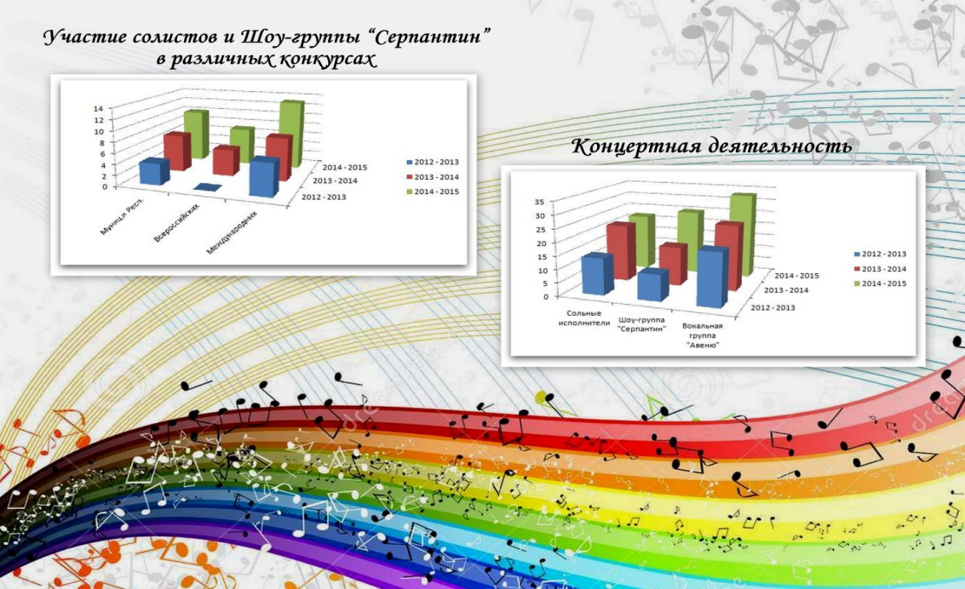

**2012 год**

1. Дважды Лауреат 1 степени в III Международном конкурсе-фестивале детско-юношеского и молодёжного творчества «Виктория».
2. Дважды Лауреат 3 степени в III Международном конкурсе-фестивале детско-юношеского и молодёжного творчества «Виктория».
3. Лауреат 1 степени в I Международном конкурсе-фестивале «На крыльях таланта».
4. Лауреат 1 степени Районного конкурса эстрадного вокала «Рождественское сияние».
5. Лауреат 2 степени Районного конкурса эстрадного вокала «Рождественское сияние».
6. Лауреат 3 степени Районного конкурса эстрадного вокала «Рождественское сияние».
7. **год**
8. Лауреат 3 степени V Международного фестиваля-конкурса эстрадного искусства «Содружество талантов».
9. Дипломант 1 степени V Международного фестиваля-конкурса эстрадного искусства «Содружество талантов».
10. Дважды Лауреат 1 степени Районного конкурса эстрадного вокала «Рождественское сияние».
11. Четырежды Лауреат 2 степени Районного конкурса эстрадного вокала «Рождественское сияние».
12. Дважды Лауреат 3 степени Районного конкурса эстрадного вокала «Рождественское сияние».
13. Дважды Лауреат 3 степени Городского этапа Республиканского конкурса военно-патриотической песни «Я люблю тебя, Россия».

**2014 год**

1. Дважды Лауреат 2 степени XVIII Международного фестиваля-конкурса детских, юношеских, молодёжных, взрослых творческих коллективов и исполнителей «Виват, Казань!».
2. Лауреат 1 степени Районного конкурса эстрадного вокала «Рождественское сияние».
3. Лауреат 3 степени Всероссийского конкурса вокально-хорового творчества «Весенние проталины».
4. Лауреат 3 степени VI Международного фестиваля-конкурса детского и юношеского творчества «Содружество талантов».
5. Дипломант 1 степени VI Международного фестиваля-конкурса детского и юношеского творчества «Содружество талантов».
6. Лауреат 1 степени Городского конкурса эстрадного вокала «Рождественское сияние».
7. Лауреат 1 степени Фестиваля художественной самодеятельности среди обучающихся образовательных организаций среднего профессионального образования.
8. Лауреат 1 степени Международного конкурса-фестиваля «Жар-птица».
9. Дважды Лауреат 2 степени Международного конкурса-фестиваля «Жар-птица».

**2015 год**

1. Лауреат 2 степени IV Международного фестиваля-конкурса «Рождественская сказка».
2. Трижды Лауреат 3 степени XXXI Международного фестиваля-конкурса детских, юношеских, молодёжных, взрослых творческих коллективов и исполнителей «Виват, Казань!».
3. Дважды Лауреат 1 степени Международного фестиваля-конкурса эстрадного творчества «Содружество талантов».
4. Дипломант 2 степени Международного фестиваля-конкурса эстрадного творчества «Содружество талантов».
5. Дважды Лауреат 1 степени Всероссийского конкурса детского и юношеского творчества «Звёздная карусель».
6. Лауреат 2 степени Всероссийского конкурса детского и юношеского творчества «Звёздная карусель».
7. Дважды Лауреат 3 степени Всероссийского конкурса детского и юношеского творчества «Звёздная карусель».
8. Дипломант 1 степени Всероссийского конкурса детского и юношеского творчества «Звёздная карусель».
9. Четырежды Лауреат 1 степени Районного конкурса эстрадного вокала «Рождественское сияние».
10. Трижды Лауреат 2 степени Районного конкурса эстрадного вокала «Рождественское сияние».
11. Лауреат 3 степени Районного конкурса эстрадного вокала «Рождественское сияние».
12. Лауреат 1 степени Городского конкурса эстрадного вокала «Рождественское сияние».
13. Дважды Лауреат 3 степени Городского конкурса эстрадного вокала «Рождественское сияние».
14. Лауреат 2 степени Всероссийского конкурса-фестиваля певческого искусства «Золотой Орфей».
15. Лауреат 3 степени Всероссийского конкурса-фестиваля певческого искусства «Золотой Орфей».

**2016 год**

1. Дважды Лауреат 2 степени V Международного фестиваля-конкурса эстрадного творчества «Рождественская сказка».
2. Лауреат 1 степени VIII Открытого Поволжского конкурса детских и юношеских коллективов «Tatarstan. ru».

***Заключение.***

Эстрадный вокально-хореографический коллектив является связующим звеном, объединяющих детей разных возрастов, помогающий донести до них основные человеческие истины и жизненные ориентиры.

Занятия в ансамбле направлены на становление и развитие личности ребенка, формирование его духовной культуры, развитие музыкальных и танцевальных способностей. Занимаясь современной эстрадой, учащиеся овладевают искусством вокала и хореографии, специфическими приемами, характерными для различных жанров популярной музыки, навыками работы с текстом, фонограммой, микрофоном и звуковой аппаратурой, но и учатся работать в коллективе. Обучение в ансамбле помогают ребенку соорентироваться в сложном мире, почувствовать себя в кругу друзей и единомышленников, развивают его коммуникативные способности, расширяют представления о мире и людях, облегчая процесс прохождения ребенком социальной адаптации, помогают ему в сложном и неоднозначном процессе самосознания.

